Presentazione ES03 Cisco

Nella seguente esercitazione si propongono due reti da entrambe tre dispositivi collegati, ma in una si presenta l’hub, mentre nell’altra lo switch.

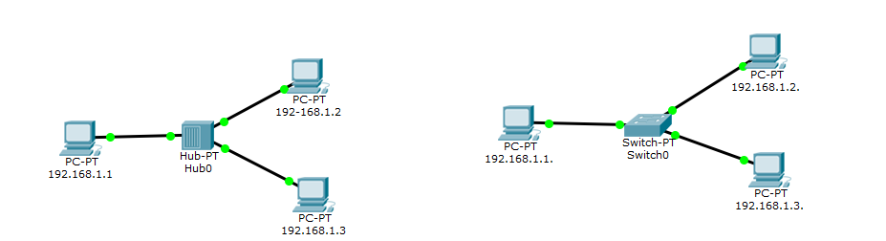

Come prima fase si sono progettate le reti su Cisco, collegando i vari dispostivi tra di loro attraverso cavi. Successivamente si è andato ad inserire i vari indirizzi IP dei singolo dispositivi.

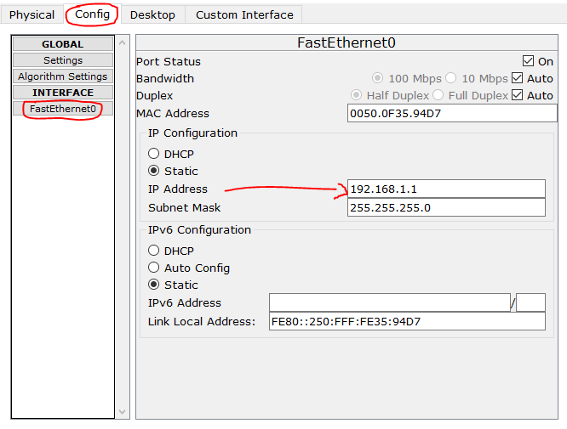

Cliccare su un PC, andare nella sezione configurazione e successivamente nel campo “FastEthernet” e inserire, come indicato nell’immagine l’indirizzo IP che si vuole assegnare al dispositivo. In automatico verrà assegnata anche la Subnet Mask.

La rete con l’HUB

L’Hub è il dispositivo che permette a più macchine di comunicare tra di loro. In questo caso l’Hub presenta 6 porte FastEthernet dove vengono collegati i cavi.

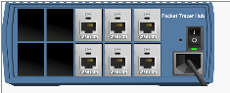

Ora si parlerà di come avviene la comunicazione in questo tipo di rete:

-Si fa partire un pacchetto dati dal dispotico con indirizzo 192.186.1.1, con destinatario di indirizzo 192.186.1.2

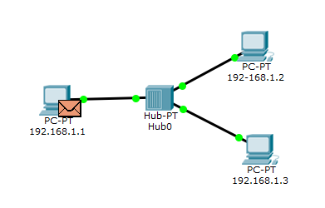

-Il pacchetto raggiunge l’Hub

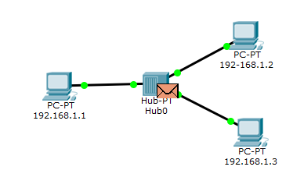

-Viene poi mandato a tutti e due i dispositivi, ma viene accettato solo dal PC2 poiché nel pacchetto è specificato l’IP del destinatario. Quindi tutti gli altri dispositivi che ricevono il pacchetto, non possono però farci nulla.

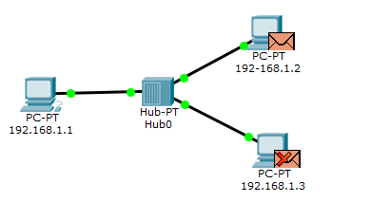

-Il pacchetto ritorna all’ Hub viene di nuovo spedito a tutti i dispositivi. In questo caso viene accettato solo dal PC1 poiché era il mittente originale.

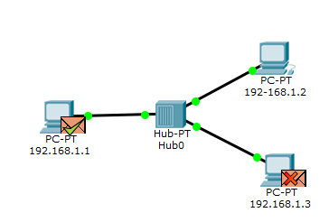

La rete con lo Switch



Lo Switch è il dispositivo che permette la comunicazione tra macchine e come l’Hub presenta diverse porte per il collegamento dei cavi.

Ora si parlerà di come avviene la comunicazione in questo tipo di rete:

-Si fa partire un pacchetto dati dal dispotico con indirizzo 192.186.1.1, con destinatario di indirizzo 192.186.1.2; esso arriva allo Switch

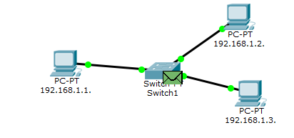

-Viene poi mandato a tutti e due i dispositivi, ma viene accettato solo dal PC2 poiché nel pacchetto è specificato l’IP del destinatario. Quindi tutti gli altri dispositivi che ricevono il pacchetto, non possono però farci nulla.

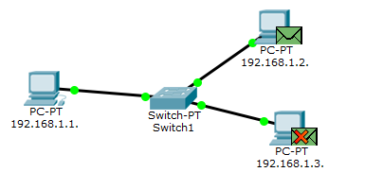

-Il pacchetto ritorna allo Switch, ma da ora avviene un cambiamento: lo Switch ha memorizzato quale dispositivo occupa una certa porta e così il pacchetto ritorna direttamente al destinatario senza passare per il PC3

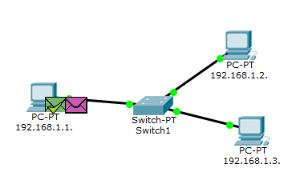

Conclusioni

E’ stata trovata una principale differenza tra le due reti e si è capito meglio il funzionamento dell’Hub e dello Switch.

Il primo ad ogni passaggio manda i rispettivi pacchetti a tutti i dispositivi connessi nella rete, mentre il secondo ha invece una memoria (MAC table), dove vengono memorizzati gli indirizzi dei vari dispositivi. Ciò rende migliore lo Switch perché evita di intasare la rete quando ci sono più pacchetti, in oltre è più efficiente e veloce dell’Hub.